РОССИЙСКАЯ ФЕДЕРАЦИЯ
Ханты-Мансийский автономный округ - Югра
город Нижневартовск
Муниципальное бюджетное общеобразовательное учреждение
«Средняя школа №21»

ИНДИВИДУАЛЬНЫЙ ПРОЕКТ
Влияние компьютера на здоровье человека

Автор: | Степура Данил Александрович  11 «Б» класс  Муниципально ебюджетное  общеобразовательное учреждение «СШ № 21»
Руководитель: | Комаровских Анна Владимировна  Должность: учитель информатики  Муниципальное бюджетное  общеобразовательное учреждение  «СШ № 21»  Нижневартовск, 2020
СОДЕРЖАНИЕ
ВВЕДЕНИЕ. 2
ГЛАВА 1. ИСТОРИЧЕСКИЙ АСПЕКТ РАЗВИТИЯ КОМПЬЮТЕРНЫХ ТЕХНОЛОГИЙ 4
1.1. История возникновения компьютерных технологий………..
1.2. Использование компьютера в современном мире 5
1.3. Влияние компьютера на здоровье человека 6
1.4. Влияние компьютерных игр на здоровье человека………………..8
ГЛАВА 2. ПРАКТИЧЕСКАЯ ЧАСТЬ ПО СОЗДАНИЮ И РЕАЛИЗАЦИИ ПРОЕКТА. 10
5.1. Паспорт проекта. 10
5.2. Этапы работы над созданием проектного продукта. 14
ЗАКЛЮЧЕНИЕ 18
СПИСОК ИСПОЛЬЗОВАННЫХ ИСТОЧНИКОВ…………………......19
ПРИЛОЖЕНИЕ

ВВЕДЕНИЕ
Актуальность исследования: с развитием технологий всё больше людей переходит на «сидячий» образ жизни. Если раньше лишь некоторые могли пользоваться компьютерными технологиями, то сейчас детям младших классов (если даже не дошкольникам) под силу управлять электронной машиной. Развлечение, общение, самообразование, информированность – это всё то, что предоставляет нам Интернет-сети.
Со временем виртуальные миры для человека становятся второй реальностью и верными помощниками, а их влияние на нашу жизнь весьма значительны. С помощью сети мы можем найти любую интересующую нас информацию: будь то случайно возникнувший вопрос (например, «Почему мой кот такой глупый?»), или же конкретно интересующая информация (например, «ГДЗ»).
Но есть ли и обратная сторона всем этим плюсам? Если человек тратит много своего времени на работу за компьютером, то без последствий он не обойдётся. Вспомним, что родители часто ругают своих детей за то, что они слишком много времени проводят за электронными гаджетами, и потом ссылаются на ухудшение здоровья. Но младшие не всегда слушаются взрослых, считая, что все эти домыслы пусты и не правдивы. Однако, врачи утверждают, что частые и длительные занятия за компьютером и правда могут плохо повлиять на человека. Во время работы может возникнуть дискомфорт, сухость глаз, застой в мышцах или суставах и т.д.
Возникает вопрос: как именно на нас влияет компьютер, есть ли вредное воздействие, и можно ли с этим что-нибудь сделать?
Объект исследования: здоровье человека.
Предмет исследования: компьютер кака фактор влияния на здоровье человека.
Цель: изучение влияния компьютера на психику и здоровье человека.
Гипотеза: мы предполагаем, что при неграмотном подходе компьютер может отрицательно влиять на пользователя: ухудшается зрение, снижается успеваемость в школе.
Задачи:
- Изучить научную литературу и Интернет-ресурсы по данной теме.
- Выяснить предназначение компьютера в современном мире.
- Узнать, как компьютер влияет на здоровье и психику человека.
- Провести опрос среди обучающихся школы на данную тему.
Практическая значимость работы заключается в том, что результаты данного исследования смогут оказать влияние на обучающихся и на их родителей по поводу стереотипов и отношения ко второй реальности с той или иной стороны.
Методы исследования:
- Сбор и анализ информации.
- Теоретический анализ литературы и интернет – источников.
- Социальный опрос, анкетирование.
- Сопоставление теоретических заключений с данными анкетирования.
Структура проекта: введение, 2главы, 5 параграфов, заключение, список использованных
источников, приложение.

ГЛАВА 1. ИСТОРИЧЕСКИЙ АСПЕКТ РАЗВИТИЯ КОМПЬЮТЕРНЫХ ТЕХНОЛОГИЙ

История возникновения компьютерных технологий

Нужно помнить, что компьютер – это вычислительная машина, которая работает именно за счёт вычислительных процессов. Каждое действие – это работа алгоритма, прописанного в коде системы. Этот процесс напоминает работу мозга: он знает, что должно происходить в одном органе, а что в другом. Мозг не может работать так, как ему вздумается, так как он не умеет этого.
Сама история вычисления берёт начало в давних временах, когда единственное, при помощи чего человек мог считать, - это собственные руки. При помощи пальцев люди и начали своё обучение счёта.
Позже появились способы счёта с узелками и бирками. Однако, их ограниченность в использование привело к созданию абака – древнего приспособления для счёта, представляющего собой деревянную табличку с линиями и углублениями для счётных марок (камешков, косточек). Такая технология развивалась, и появились механические счёты. Но это изобретение не стало последним в сфере вычислений.
Как мы знаем, сами по себе компьютеры появились в XX веке. Как они выглядели? Первые вычислительные машины были огромных размеров, словно дома. Согласитесь, это было очень неудобно. Работали компьютерные гиганты посредством перфокарт – карточек с небольшими отверстиями, которые служили машине неким алгоритмом действий, на определённых позициях. При помощи таких кодов человек мог «общаться» с искусственным интеллектом. Такое общение, конечно, приносило мало удовольствия – постоянно приходилось использовать большое количество одноразовых перфокарт.
В процессе усовершенствования техники компьютеры уменьшались в размерах, пока не стали такими же, как известные нам современные. Их внедряли в разные сферы деятельности: научную, производственную, управленческую. Но одного лишь ввода-вывода информации уже не хватало при работе, поэтому для упрощения взаимодействия началось развитие операционной системы.
Проделав большой путь в своём становлении, компьютеры теперь являются неотъемлемой частью современного мира. Их можно увидеть практически в каждом доме. Однако, некоторые представители старших поколений не пользуются этой технологией, так как в долгой жизни они могли увидеть ПК ближе к старости, когда хочется лишь спокойного и тихого времяпровождения. Но молодёжь активная, любит всё новое и необычное. Именно у неё можно встретить множество гаджетов и техники.

1. 2. Использование компьютера в современном мире
Как уже было сказано ранее, персональные компьютеры и ноутбуки сейчас используются повсеместно: от обычного пользователя-ученика до крупных известных компаний. Естественно предположить, что в век научных открытий и технологий каждый должен быть знаком с сетью Интернет и интерфейсом операционной системы (Windows, MacOS, LINUX).
Если в крупномасштабных проектах используются суперкомпьютеры (более мощные по техническим характеристикам), то для обычного пользователя подойдёт как обычные настольные компьютеры, так и ноутбуки. А для чего мы используем их чаще всего?
- Работа и хобби:
  - дополнительный заработок;
  - создание и редактирование графических изображений и видеофайлов;
  - программирование;
  - проектирование;
- Поиск и хранение информации;
- Досуг:
  - просмотр теле- и кинопроектов;
  - чтение электронных книг;
  - игры;
  - прослушивание любимой музыки;
- Общение;
- Интернет-покупки.
Спектр использования ПК довольно разнообразен, в следствие чего каждый человек может найти свой способ применения компьютерных технологий. [Результаты опроса №2] Если подумать, что плохого в работе с компьютером? Мы получаем новые знания, развиваемся и развлекаемся. Но из-за того, что иногда мы не знаем меры в наших желаниях и хотеньях, долгое такое времяпровождение может негативно влиять на наше здоровье.

1. 3. Влияние компьютера на здоровье человека
Если говорить о проблемах со здоровьем, которые могут возникнуть у человека в следствии «неправильного» использования или долгой работы с компьютером, то они связаны, в основном, с позвоночником, зрением, сердечно-сосудистой и нервной системами, со срединным нервом.
Но человек может даже не подозревать о получаемом вреде или же, наоборот, знать о всех проблемах. [Результаты опроса №5]

Позвоночник
Когда человек проводит много времени за компьютером, зачастую, он делает это без перерывов, поэтому у таких людей возникают проблемы с позвоночником и мышцами. Утомляющая работа за ПК может стать причиной нарушения осанки, появления болей в шее, плечах и пояснице.
Как часто мы следим за тем, в какой позе мы сидим за монитором? А где мы сидим? Нам хочется больше удобства за работой с компьютером, и, естественно, мы не задумываемся о том, в какой позе и где мы пользуемся техникой: будь то лёжа на кровати, или же облокотившись на локоть за столом.

Зрение
Как же часто взрослые говорят детям о том, что их проблемы со зрением связаны именно с компьютером. Зачастую, это оказывается правдой, но плохое зрение может передаваться и по наследству. Об этом иногда забывают. Но как тогда компьютер влияет на способность видеть и на сами глаза?
Все такие проблемы можно включить в одно понятие, «синдром компьютерных глаз». Этот синдром проявление в нескольких видах:
- сухость и покраснение глазного яблока;
- раздражение глаз;
- головные боли;
- «туман перед глазами» (помутнение зрения);
- двоение в глазах.

Сердечно-сосудистая система
Главный фактор развития проблем с состоянием сердца и сосудов – это малоподвижный образ жизни. Сидя за экраном монитора мы практически не двигаемся. При движении мы разгоняем кровь по сосудам, благодаря чему она не застаивается. Но за компьютером люди часто забывают делать перерывы и разминаться.
А вот проблемы, которые могут появиться:
- повышенное артериальное давление;
- венозная недостаточность;
- застой крови в венах.

Нервная система
Люди, которые часто и долго сидят за монитором, замечают, что они очень быстро утомляются. Утомление возникает в следствии напряжения внимания и обрабатывания большого потока информации за короткий промежуток времени. Нервная система страдает больше всего. Основными факторами влияния являются постоянное мерцание экрана и шум вентилятора, который работает всё время. Также на неё действуют и другие проблемы с организмов, связанные с работой за компьютером.
Не стоит забывать, что на наши нервы могут влиять и самые обычные вещи. Например, частая причина раздражения за монитором – медленная скорость работы компьютера. Мы привыкли, что всё должно быть быстрым, ничего не должно заставлять нас ждать.
Но всё-таки компьютер положительно влияет на познавательные навыки и мышление, так как он предоставляет человеку возможность обучаться и запоминать новую информацию.

Срединный нерв
Во время работы за монитором кисти рук больше всего времени лежат на клавиатуре в приподнятом и опущенном состояниях, поэтому нервы в запястье могу пережиматься вплоть до развития синдрома запястного канала. Этот синдром также связан с постоянным напряжением кистей и вибрацией от нажатия кнопок на клавиатуре. Как и большинство проблем со здоровьем за компьютером, эта возникает из-за продолжительного времяпровождения в одной позе.

1. 4. Компьютерные игры и человек
В 1961 году появилась первая в мире компьютерная игра, «Space War». С тех пор прошло больше половины столетия, и виртуальная реальность стала намного ближе человеку: такие игры крепко закрепились в настоящем мире, и уже невозможно представить людей, которые ни разу не играли в них, или хотя бы не слышали о компьютерных играх. На основе сюжета компьютерных игр выходят книги и фильмы. Игровая индустрия расширилась настолько, что каждый сможет найти себе игрушку по душе, спектр жанров очень разнообразен. [Результаты опроса №3]
Игра становится успешной именно тогда, когда её принимает множество людей, а недовольных словно единицы. Для достижения такой планки качества, разработчики используют разные средства: интересный, захватывающий сюжет, необычная или реалистичная графики, правильная подборка музыкального сопровождения. Такие приёмы помогают игроку полностью погрузиться в игровой мир, начать чувствовать всё то, что переживает главный герой.

Негативное влияние
Но как бы хорошо это не звучало, у всего этого есть и негативная сторона: бывают такие случаи, когда человек может настолько проникнуться вымышленным миром, что реальность будет ему чужой. Он становиться зависимым от компьютерных игр. Почему? В большинстве игр игроку дозволено всё, из-за чего человек может думать о себе, как о «всемогущем». Признайте, в настоящем мире почувствовать себя таким невозможно.
Многие журналы и новостные порталы иногда пишут, что «некий человек убил X человек из-за компьютерных игр». Прочитав такие новости, взрослые начинают уберегать ребёнка, аргументируя это тем, что он может стать убийцей. Конечно, такие случаи бывают, но единичные. Поэтому те, которые пишут, что из-за игровой индустрии люди становятся преступниками и убийцами, должны помнить, что в таких «плохишей» обращаются единицы, и всех геймеров планеты не стоит включать в этот список.

Плюсы компьютерных игр
Если не смотреть на минусы видеоигр, то игры наоборот, могут развивать умения человека. Например, существуют обучающие игры, рассчитанные на совсем юную аудиторию, дошкольников и школьников 1-4 классы. Но, даже если игра не обучающая, то она может нести в себе смысловую нагрузку. Например, всем известное высказывание «добро всегда побеждает зло». Экшн-игры способны развить у человека внимание и реакцию. Головоломки способствуют развитию логики и умения находить решение разных задач и проблем. Симуляторы жизни помогают воплощать свои мечты в видеоигре. Стратегии, соответственно, - развивают стратегическое мышление.
Игры бывают не только на одного человека. В некоторых присутствует режимы кооператива и многопользовательской-онлайн игры. Первый режим помогает знакомым играть вместе, благодаря чему их отношения могут улучшиться, так как в таких видеоиграх может понадобиться помощь товарища. В онлайн играх можно завести новые знакомства и играть вместе.

ГЛАВА 2. ПРАКТИЧЕСКАЯ ЧАСТЬ ПО СОЗДАНИЮ И РЕАЛИЗАЦИИ ПРОЕКТА

2.1. Паспорт проекта
1 | Название проекта | «Влияние компьютера на здоровье человека.»
2 | Руководитель проекта | Комаровских Анна Владимировна
3 | Участники проекта | Взрослые и учащиеся 11 класса в количестве 34 человек
4 | Учебный предмет, в рамках которого проводится работа по проекту | Информатика
 | Учебные предметы близкие к теме проекта | Информатика, биология
5 | Гипотеза | При неграмотном подходе компьютер может отрицательно влиять на пользователя
6 | Автор проекта | Степура Данил Александрович
7 | Характеристика проекта:  Тип проекта по доминирующей деятельности | Исследовательский
 | По предметно-содержательной области проект: | Межпредметный
 | По времени проект: | Долгосрочный
8 | Цель проекта | Дать учащимся рекомендации по безопасной работе за компьютером
 | Задачи проекта | 1. Изучить и проанализировать дополнительную литературу и Интернет-ресурсы по данной теме.  2. Выяснить предназначение компьютера в современном мире.  3. Определить предпочтения жанров компьютерных игр среди молодёжи.  4. Узнать, как компьютер влияет на здоровье и психику человека.  5. Выяснить, как предотвратить появление проблем со здоровьем, способы снижения вредного воздействия.  6. Провести опрос среди обучающихся школы на данную тему.
9 | Необходимое оборудование, используемые ресурсы | Наличие кабинета, оборудованного компьютером, проектором, доступ в Интернет.
10 | Актуальность (актуальность проекта, значимость на уровне школы и социума, личностная ориентация, воспитательный аспект, кратко-содержание) | С развитием технологий всё больше людей переходит на «сидячий» образ жизни. Если раньше лишь некоторые могли пользоваться компьютерными технологиями, то сейчас детям младших классов (если даже не дошкольникам) под силу управлять электронной машиной. Со временем виртуальные миры для человека становятся второй реальностью и верными помощниками, а их влияние на нашу жизнь весьма значительны. С помощью сети мы можем найти любую интересующую нас информацию: будь то случайно возникнувший вопрос (например, «Почему мой кот такой глупый?»), или же конкретно интересующая информация (например, «ГДЗ»). Но есть ли и обратная сторона всем этим плюсам? Если человек тратит много своего времени на работу за компьютером, то без последствий он не обойдётся. Вспомним, что родители часто ругают своих детей за то, что они слишком много времени проводят за электронными гаджетами, и потом ссылаются на ухудшение здоровья. Но младшие не всегда слушаются взрослых, считая, что все эти домыслы пусты и не правдивы. Однако, врачи утверждают, что частые и длительные занятия за компьютером и правда могут плохо повлиять на человека. Во время работы может возникнуть дискомфорт, сухость глаз, застой в мышцах или суставах и т.д. Возникает вопрос: как именно на нас влияет компьютер, есть ли вредное воздействие, и можно ли с этим что-нибудь сделать?
11 | Продукт проектной деятельности | Буклет «Безопасная работа за компьютером.»
12 | Форма представления индивидуального проекта | Печатный буклет, участие в конкурсе проектных и исследовательских работ, публикация проекта.

2.2. Этапы работы над созданием проектного (мультимедийного) продукта.
1. Поисковый этап | Выбор темы проекта. Первичная формулировка проблемы. Первичный сбор информации. Детализация темы и проблемы.
2. Аналитический этап | Формулировка проблемы, цели и задач проект, создание паспорта проекта. Оценка и подбор ресурсов, составление плана работы. Сбор информации. Отбор и систематизация нужной информации в соответствии с поставленной целью проекта, выявление недостающей информации, корректировка цели проекта. Оценка на реализуемость.

Для исследования проблемы пользования компьютером и определения степени осведомленности учеников мы провели анкетирование среди взрослых и учащихся 11 класса в кол-ве 34 человек. Вопросы анкеты представлены в Приложении 1.
В ходе анкетирования мы получили следующие результаты:
18% имеет от 0 до 2 страниц, 23% - 3-4 и 59% имеет 5 и более страниц.

23% ответило, что чаще всего они заняты учёбой и просмотром фильмов. 21% больше заняты общением в сети. У 15% опрошенных больше свободного времени уходит на компьютерные игры. И по 9% людей ответило, что больше они заняты творчеством и работой.

32% анкетируемых, предпочитают жанр «экшн». 26% любят видеоигры с жанром симулятор. 18% выбирают жанр «выживание». По 12% людей ответило, что они предпочитают стратегии, хоррор-игры.

41% опрошенных проводят за компьютером 6 и более часов. 4-5 часов за монитором проводят 35% опрошенных. 2-3 – 18%. И лишь 6% ответило, что они сидят за компьютером около одного часа.

44% людей признают, что имеют некоторые проблемы, однако не придают этому факту никакого значения. 23% опрошенных не уверены, повлияла ли на них работа за компьютером. 18% ответило, что никаких болей у них нет. А 15% старается лечиться от полученных проблем со здоровьем.

Вывод: Подростки ведут активную жизнь-онлайн и хотят охватить множество функций разных социальных сетей, также они много сидят за компьютерами, занимаясь учёбой. Так они находят ответы на возникшие вопросы, ищут упражнения для подготовки к контрольным и экзаменам. А после, уставшие, они хотят отдохнуть.
Поэтому ученики выбирают просмотр фильмов как расслабляющее времяпровождение. Чаще всего люди выбирают игры, направленные на использование реакции и внимания. Подростки любят проводить своё время в сети: они смотрят фильмы, играют, обучаются, общаются.
3. Практический этап | Реализация проекта. Оформление продукта. Составление документации по проекту. Создание для школьников буклета «Безопасная работа за компьютером».
4. Презентационный этап. | Защита индивидуального проекта.
5. Оценочный этап. | Рефлексия, самооценка, оценка результатов проекта. Заключение.

ЗАКЛЮЧЕНИЕ
Таким образом, проведя эту исследовательскую работу, мы можем сделать следующие выводы, исходя из ранее поставленных целей:
- Мы изучили и проанализировали дополнительную литературу и Интернет-ресурсы по данной теме.
- Выяснили предназначение компьютера в современном мире.
Техника сейчас используется повсеместно, поэтому компьютер – одна из главных и значащих вещей в любой сфере деятельности. Его можно использовать как для отдыха, так и для работы. Простота в использовании предоставляет возможность совершенно любому человеку научиться полноценно использовать компьютер, благодаря чему растёт количество пользователей.
- Определили предпочтения жанров компьютерных игр среди молодёжи.
В настоящий момент популярными являются экшн-игры, среди которых присутствуют и «шутеры» («стрелялки»). Такой жанр предоставляет игроку шанс отойти от реального мира и насладиться свободой. Также экшн-игры способны развить некоторые способности человека: реакцию и концентрацию внимания, так как часто в таких играх геймеру следует прислушиваться и быстро действовать.
- Узнали, как компьютер влияет на здоровье и психику человека.
Исследование показало, что многие органы и системы человека страдают из-за компьютера. Хотя, если подумать, то они страдают не столько от компьютера, сколько от, незнающего меры, человека. Негативное влияние проявляется за счёт переутомления или же, наоборот, долгой расслабленности. Ухудшение зрения происходит из-за отсутствия объёма на плоскости экрана, частого мерцания картинки и недостаточной увлажнённости глаз. С опорно-двигательной системой проблемы возникают из-за неправильной осанки во время работы за ПК, что проявляется болями в шее, пояснице и плечах. Сердце и кровяные сосуды страдают из-за малоподвижного образа жизни, при котором кровь застаивается, что может привести к венозной недостаточности и повышенному артериальному давлению. От работы за компьютером также появляются проблемы и со срединным нервом, который находится на границе запястья, что откликается в пережатых нервах в кистях рук. Утомление появляется практически в схожих причинах, что и проблемы со зрением: мы постоянно напрягаем внимание на мерцающих объектах и обрабатываем большое количество информации за короткий промежуток времени. А чрезмерное погружение в мир компьютерных игр может повлечь за собой игровую зависимость
- Выяснили, как предотвратить появление проблем со здоровьем.
В первую очередь, следует придать благоприятные условия работы, человеку должно быть комфортно за монитором. Во-вторых, следует делать небольшие перерывы, давая своему организму отдохнуть.
- Провели опрос среди обучающихся школы на данную тему.
- Составили буклет «Безопасная работа за компьютером».
В результате изучения материала и проведённых исследований наша гипотеза подтвердилась: при неграмотном использовании компьютера человек подвергается риску испортить своё здоровье.
СПИСОК ИСПОЛЬЗОВАННЫХ ИСТОЧНИКОВ

- Баловсяк Н. В. Компьютер и здоровье // Питер, 2008. - 250 с.
- Полунов Ю. Л. От абака до компьютера: судьбы людей и машин. Т. II: Персональное чудо // Русская редакция, 2004. – 480 с.
- А. Миляев. Компьютер. История развития компьютерной индустрии. // Интернет-издание, 2013. — 65 с.
- А. Борисова. Влияние компьютерных игр на психику ребёнка. // Борисова А., В. Мошкина, Е. Соколова. – г.Талдома, МОУ СОШ №3, 2013. – 16 с.
- Н. Широбокова. Применение компьютера в жизни человека: обзорный список вариантов [Электронный ресурс], COMPGRAMOTNOST.RU: Компьютерная грамотность с Надеждой, 2009. URL: https://www.compgramotnost.ru/vvedenie/primenenie-computera-v-zhizni-cheloveka-obzornyj-spisok-variantov (дата обращения: 22.01.2020).
- Влияние компьютера на здоровье человека [Электронный ресурс], TIENSMED.RU: информационный ресурс медицины и здоровья, 2016. URL: http://www.tiensmed.ru/programmer1.html (дата обращения: 23.01.2020).
- Классификация компьютерных игр. [Электронный ресурс], WIKIPEDIA.ORG: Википедия – свободная энциклопедия, 2004. URL: https://ru.wikipedia.org/wiki/Классификация_компьютерных_игр. (дата обращения: 24.01.2020).

Приложение 1
Социологический опрос подростков и взрослых об их работе за компьютером

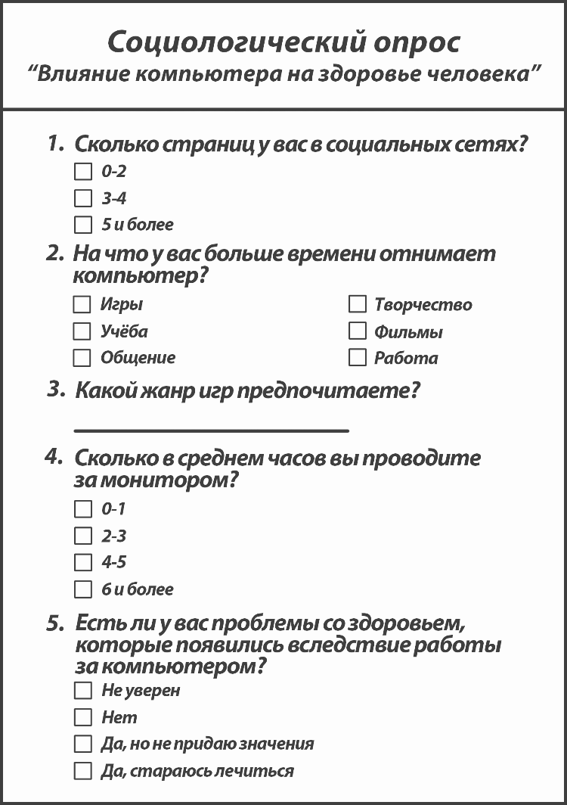
Для определения того, как много свободного времени человек посвящает на Интернет-сети, мы провели анкетирование, состоящее из пяти вопросов. Было опрошено 34 человека, подростки и взрослые, которые так или иначе пользуются компьютером и Интернетом. (Анкета предоставлена на рис.1.)

Рис. 1.- Вопросы социологического опроса

Приложение 2

Информационное содержание Буклета
1. Ровно сидеть за столом на стуле. Желательно, чтобы стул был удобным, а руки лежали под прямым углом. Так снижается риск проблем, связанных с позвоночником.
2. Делать перерывы. Как бы трудоёмка не была работа, иногда надо остановиться и отойти от монитора. Например, можно сделать небольшую разминку или походить 10 минут, чтобы кровь не застаивалась и мышцы растянулись после нахождения в одном положении.
3. Делать упражнения для глаз. При работе за компьютером глазам не надо фокусироваться на дальности расположения предметов, так как экран монитора – плоский. Для этого подойдёт упражнение фокусировки зрения на предметах, находящихся вдали друг от друга.
4. Настроить компьютер. Проблемы со зрением могут возникнуть и при неправильной яркости экрана. Лучше изменить этот параметр под ощущения глаз.
5. Убедиться в правильном положение кистей рук. Пользоваться мышкой лучше, если полностью её обхватить ладонью. При работе с клавиатурой: нажимать на клавиши подушечками пальцев, сами пальцы держать слегка согнутыми.
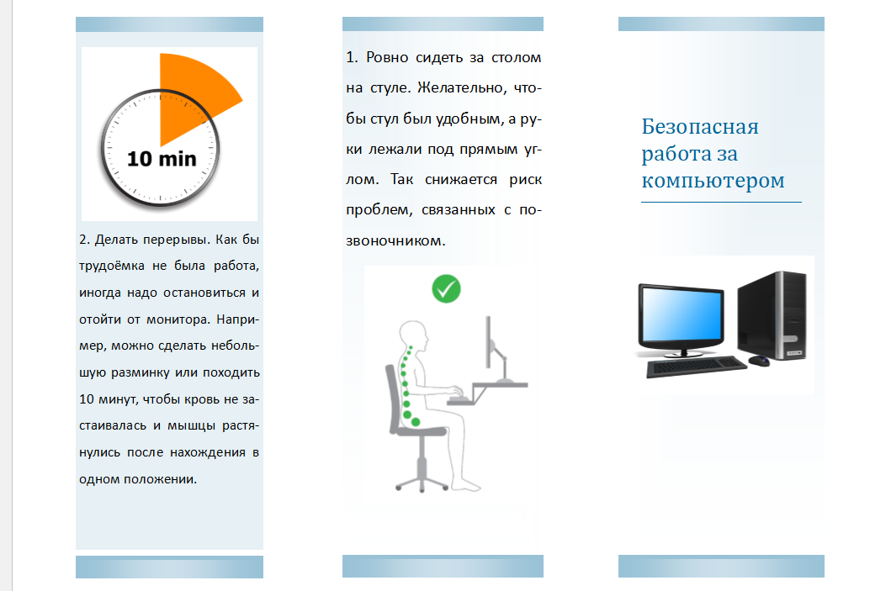
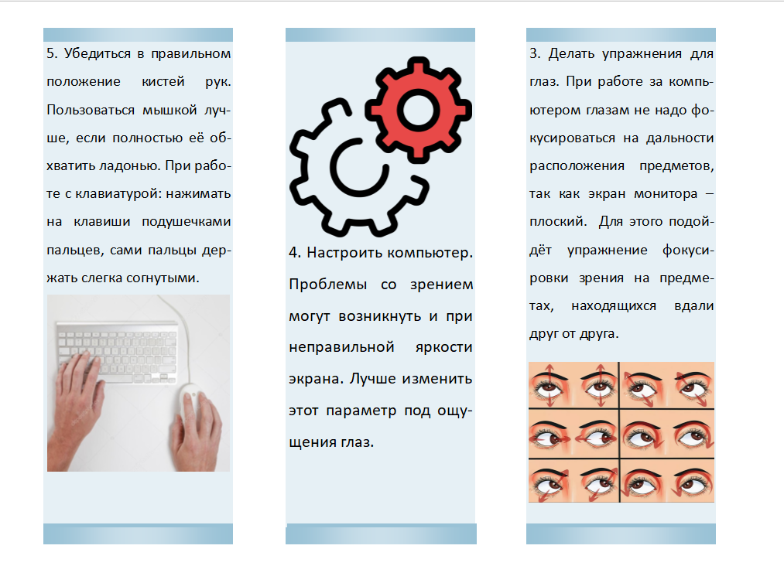
Рис.2- Информационный Буклет

Полунов Ю. Л. От абака до компьютера: судьбы людей и машин. Т. II: Персональное чудо // Русская редакция, 2004. – 480 с.
А. Миляев. Компьютер. История развития компьютерной индустрии. // Интернет-издание, 2013. — 65 с.
Н. Широбокова. Применение компьютера в жизни человека: обзорный список вариантов [Электронный ресурс], COMPGRAMOTNOST.RU: Компьютерная грамотность с Надеждой, 2009. URL: https://www.compgramotnost.ru/vvedenie/primenenie-computera-v-zhizni-cheloveka-obzornyj-spisok-variantov (дата обращения: 22.01.2020).
Баловсяк Н. В. Компьютер и здоровье // Питер, 2008. - 250 с.
Влияние компьютера на здоровье человека [Электронный ресурс], TIENSMED.RU: информационный ресурс медицины и здоровья, 2016. URL: http://www.tiensmed.ru/programmer1.html (дата обращения: 23.01.2020).
Классификация компьютерных игр. [Электронный ресурс], WIKIPEDIA.ORG: Википедия – свободная энциклопедия, 2004. URL: https://ru.wikipedia.org/wiki/Классификация_компьютерных_игр. (дата обращения: 24.01.2020).
А. Борисова. Влияние компьютерных игр на психику ребёнка. // Борисова А., В. Мошкина, Е. Соколова. – г.Талдома, МОУ СОШ №3, 2013. – 16 с.

